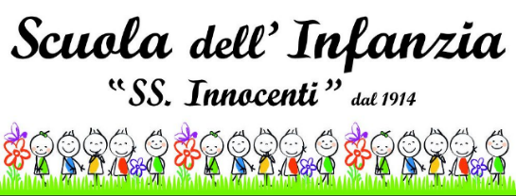

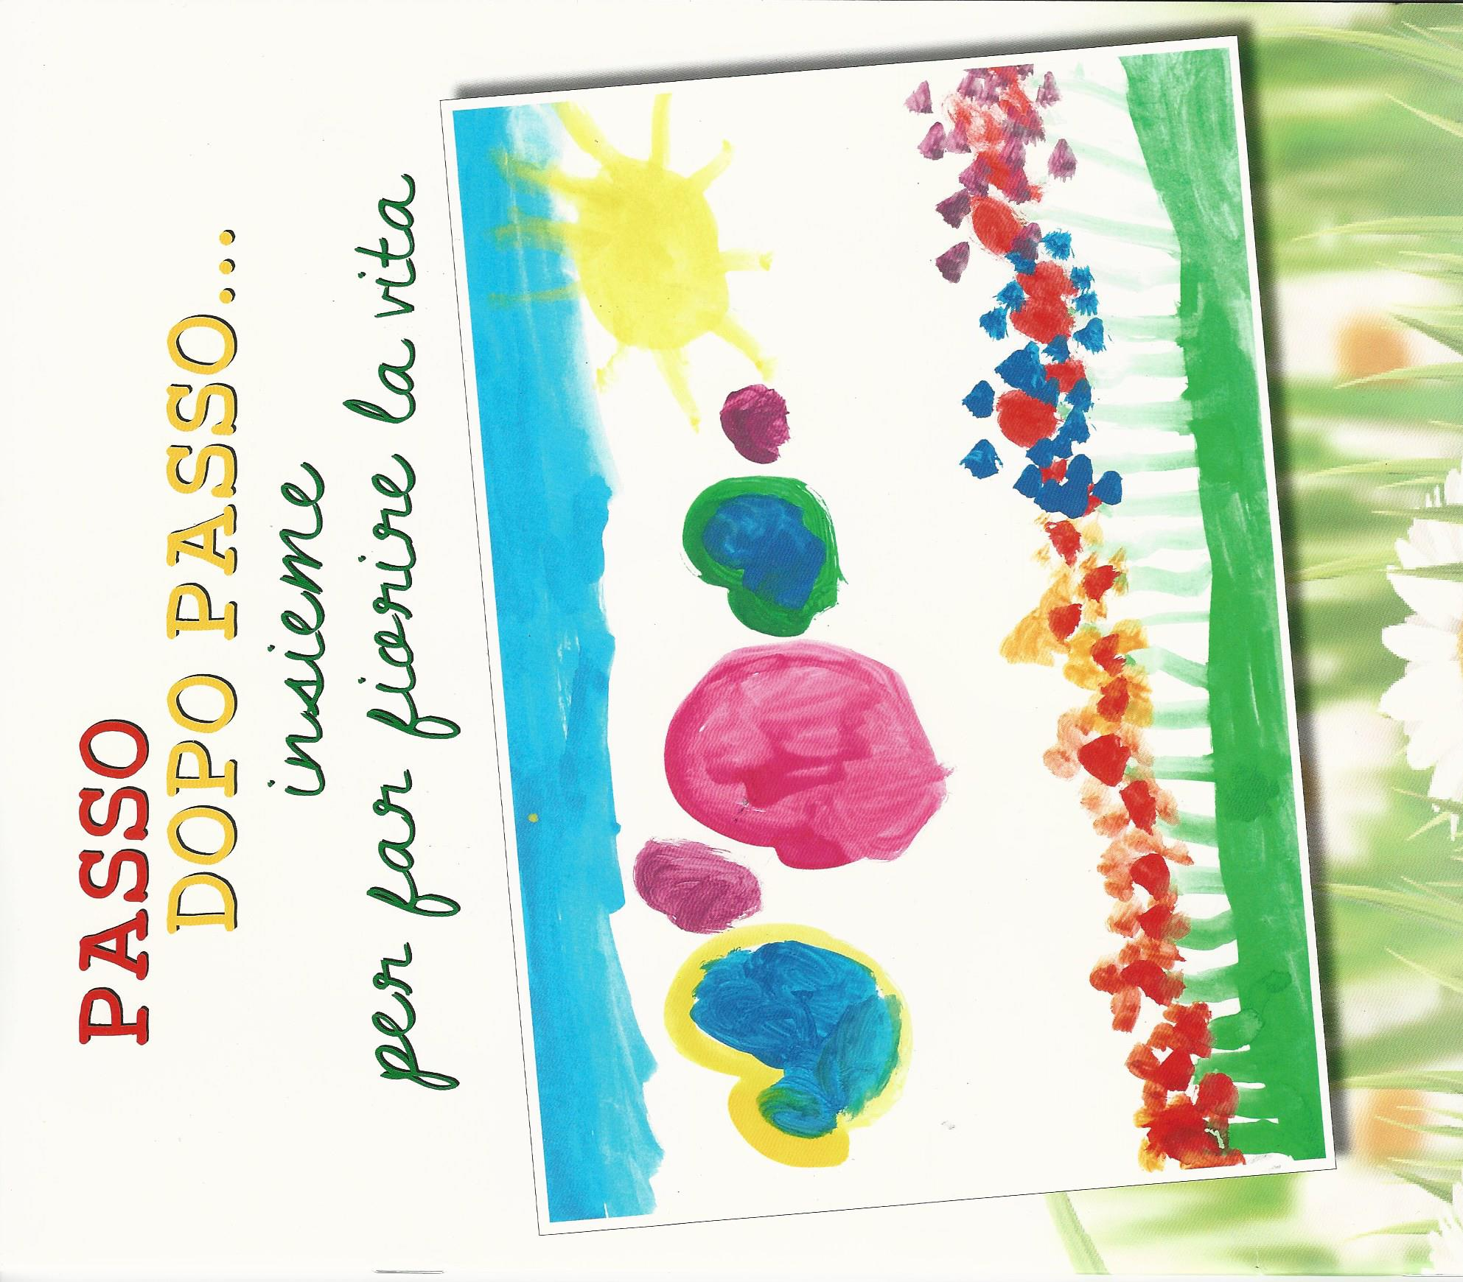

Piano dell’Offerta Formativa
Triennio 2015-2018
INDICE

Premessa p.3
Cenni di storia p.4
Finalità p.6
La nostra scuola p.7
Lo stile educativo p.8
L’organizzazione dello spazio p.8
I tempi della scuola p.9
Le sezioni p.13
I laboratori p.14
Il gioco p.14
Da insegnante a sistema di riferimento p.14
Il tempo extrascolastico: anticipo, posticipo e altre attività p.15
La documentazione delle esperienze lavorative p.15
Le persone p.15
Il curricolo p.17
Educazione religiosa, educazione spirituale e insegnamento della religione cattolica p.19
Una scuola inclusiva p.23
La continuità educativa p.25
Con il nido p.25
Con la scuola primaria p.25
Con le famiglie p.26
Scuola e territorio p.28

Allegati p.30

PREMESSA

Il P. O. F. (Piano dell’Offerta Formativa) è un documento che, alla luce del progetto educativo, “esplicita la progettazione curricolare, educativa ed organizzativa che le singole scuole edottano nell’ambito della loro autonomia” (dal D. P. R. 275/99)
Nell’elaborare il P. O. F. la scuola ha fatto propri i seguenti criteri:
- Indicazioni e criteri ispiratori contenuti nel progetto educativo
- Valutazioni e verifiche delle attività degli anni precedenti
- Riflessioni pedagogiche all’interno del collegio docenti
Il P. O. F. è caratterizzato da:
- Flessibilità: la scuola è continuamente in ascolto delle esigenze dei bambini e delle loro famiglie e, nel limite della sua azione educativa, è disposta ad andare incontro a tali esigenze
- Corresponsabilità: il buon funzionamento della scuola si basa sulla capacità di lavorare insieme per la costruzione di un percorso educativo condiviso tra colleghi, consiglio di amministrazione, famiglia e territorio.

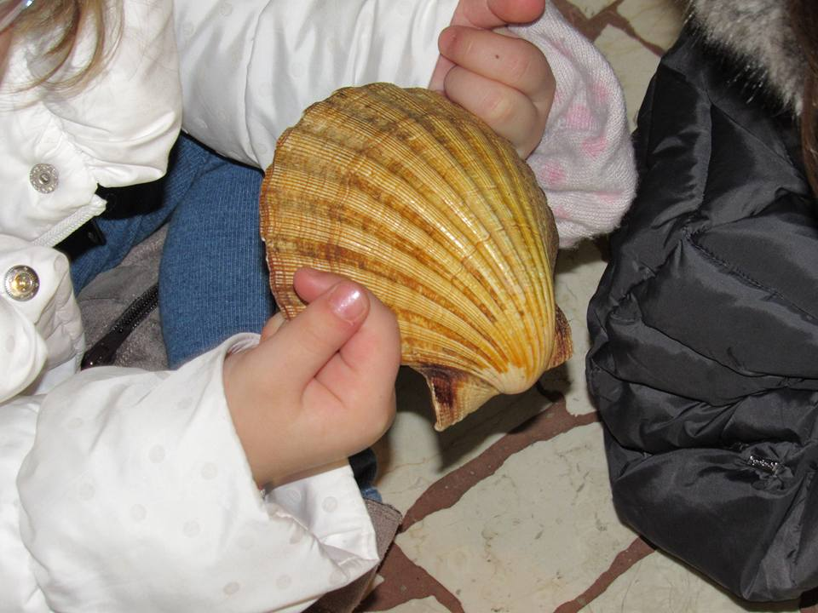

CENNI DI STORIA DELLA SCUOLA

La storia del nostro Asilo Infantile di Brembilla inizia ufficialmente l’8 ottobre 1914, giorno in cui avviene la sua iscrizione nell’elenco degli Enti Morali ma di asilo si parlava già da qualche anno.
Verso la fine del 1906 l’allora parroco di Brembilla Don Pietro Rizzi ha l’idea di creare un Asilo Infantile per i bambini della nostra comunità. In attesa della costruzione di una vera e propria sede, per i primi anni l’asilo viene ospitato nelle aule delle Scuole Elementari, allora collocate nell’attuale struttura del Comune, grazie alla stretta collaborazione tra il Parroco Don Rizzi ed il Sindaco Francesco Gervasoni.
Tuttavia poco tempo dopo l’entrata in funzione di questo Ente Benefico, diventato già il punto di riferimento per le famiglie ed i bambini poveri del paese, Don Pietro Rizzi viene colpito da una grave malattia che lo porta alla morte.
A continuare il suo progetto ed a concretizzarlo è il nuovo parroco, don Carlo Cariboni, il quale da subito l’incarico all’architetto Elia Fornoni di stendere il progetto della nuova sede dell’Asilo Infantile.
Alla fine del 1912 i lavori di costruzione possono considerarsi conclusi e, nel mese di dicembre, avviene l’inaugurazione dell’Asilo Infantile di Brembilla. Per ragioni di tipo burocratico e non solo, dall’inaugurazione trascorrono più di undici mesi prima che i bambini possano essere trasferiti nella nuova sede ed affidati alle cure delle Madri Canossiane.
Il giorno 8 ottobre 1914, quasi due anni dopo l’inaugurazione dell’Asilo, arriva il Decreto Regio che ne sancisce l’erezione ad Ente Morale, ed è a questa data che facciamo corrispondere la nascita ufficiale dell’Asilo di Brembilla.
A questo punto, viene redatto il nuovo Statuto dell’Asilo (1914), che riprende i punti fondamentali del primo statuto sottoscritto nel 1912 e che bene definisce le finalità per cui l’Asilo è stato fondato:
Art. 2 L’asilo ha per scopo di accogliere e custodire, nei giorni feriali, i bambini poveri di ambo i sessi del Comune di Brembilla e di provvedere alla loro educazione fisica e morale, intellettuale e religiosa, nei limiti consentiti della loro tenera età. …
Art. 6 Nel caso di deficienza di posti sono preferiti bambini che non abbiano persone le quali possano convenientemente vigilarli, perché impedite dalle loro occupazioni o da altre cause. Per gli altri si tiene conto dell’ordine di precedenza delle domande.
Art 7 L’Asilo provvede ai suoi scopi con eventuali entrate patrimoniali, con le contribuzioni pagate per i bambini non poveri e con ogni altro provento non destinato ad aumentare il patrimonio…
Art. 8 Nell’asilo è vietata diversità di trattamento tra i bambini.
Art 9 L’Asilo è retto da un Consiglio di Amministrazione composto da cinque membri compreso il Presidente. I consiglieri sono nominati per metà dal Consiglio Comunale e per metà dalla Congregazione di Carità di Brembilla. Il presidente sarà il Parroco di Brembilla “Pro-tempore”.
La storia dell’Asilo prosegue ormai da più di cento anni, anni nei quali, grazie anche alla collaborazione dell’Amministrazione Comunale e di Privati benefattori, l’asilo si è sviluppato sia dal punto di vista degli spazi sia dal punto di vista educativo, cercando di rispondere alle esigenze della comunità di Brembilla che si sono susseguite negli anni.
Nel 2001 la “Scuola dell’Infanzia S. S. Innocenti” ha chiesto e ottenuto, con D. M. Nr. 488/1966 del 28 febbraio, il riconoscimento paritario ai sensi della legge 62/2000.
La scuola dell’Infanzia “S. S. Innocenti” oggi, tenendo conto della propria storia e degli scopi che portarono i fondatori a credere nella costituzione dell’allora Asilo Infantile, è sempre più proiettata nel futuro, pronta a cogliere le sfide educative della modernità e le nuove esigenze dei bambini e delle loro famiglie.
Attualmente la “Scuola dell’Infanzia e Nido Integrato S. S. Innocenti” è un servizio educativo completo per bambini da zero a sei anni, infatti da settembre 2014 il CdA della scuola dell’infanzia ha preso in carico anche la gestione del nido precedentemente gestito da una cooperativa integrandolo, anche se non ancora fisicamente, alla scuola dell’infanzia.

Notizie storiche tratte dal libro “Un secolo d’asilo a Brembilla”- Alessandro e Giada Pellegrini, Lubrina Editore

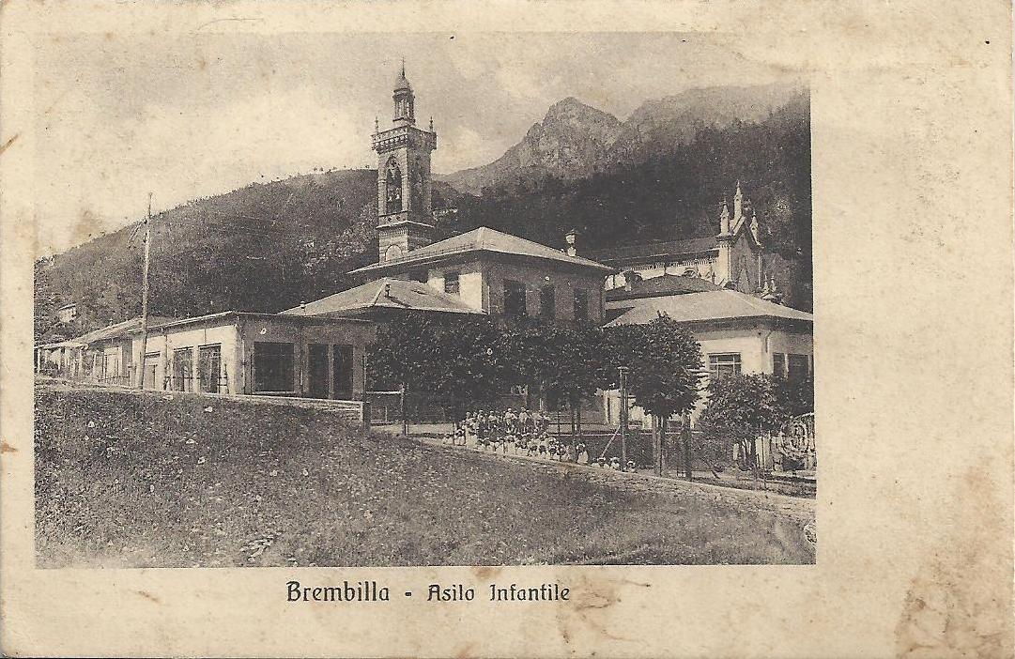

FINALITA’

Finalità generali
La nostra scuola paritaria svolge l’insostituibile funzione pubblica assegnatale dalla costituzione della Repubblica per la formazione di ogni persona e la crescita civile e sociale del Paese.
Finalità generale è lo sviluppo armonico e integrale della persona. La scuola opera con la consapevolezza che il bambino è posto al centro dell’azione educativa in tutti i suoi aspetti: cognitivi, affettivi, relazionali, corporei, estetici, etici, spirituali, religiosi.

Finalità specifiche
Sviluppo dell’identità
Lo sviluppo dell’identità comporta: “Vivere serenamente tutte le dimensioni del proprio io, stare bene, essere rassicurati nella molteplicità del proprio fare e sentire, sentirsi sicuri in un ambiente sociale allargato, imparare a conoscersi ed essere riconosciuti come persona unica e irripetibile. Vuol dire sperimentare diversi ruoli e forme di identità: quella di figlio, quella di alunno, maschio o femmina, abitante in un territorio, membro di un gruppo, appartenente ad una comunità sempre più ampia e plurale, caratterizzata da valori comuni, abitudini, linguaggi, riti, ruoli” (Indicazioni nazionale per il curricolo della scuola dell’Infanzia)
Sviluppo dell’autonomia
Lo sviluppo dell’autonomia comporta: “Aver fiducia in sé e fidarsi degli altri, provare soddisfazione nel fare da sé e saper chiedere aiuto poter esprimere insoddisfazione e frustrazione elaborando progressivamente risposte e strategie; esprimere sentimenti ed emozioni; partecipare alle decisioni esprimendo opinioni, imparando ad operare scelte e ad assumere comportamenti e atteggiamenti sempre più consapevoli.” (Indicazioni nazionale per il curricolo della scuola dell’Infanzia)
Sviluppo delle competenze
Lo sviluppo delle competenze comporta: “significa giocare, muoversi, manipolare, curiosare, domandare, imparare a riflettere sull’esperienza attraverso l’esplorazione, l’osservazione e il confronto tra proprietà, quantità, caratteristiche, fatti; significa ascoltare, e comprendere, narrazioni e discorsi, raccontare e rievocare azioni ed esperienze e tradurle in tracce personali e condivise; essere in grado di descrivere, rappresentare e immaginare, “ripetere”, con simulazioni e giochi di ruolo, situazioni ed eventi con linguaggi diversi.” (Indicazioni nazionale per il curricolo della scuola dell’Infanzia)
Sviluppo del senso di cittadinanza
Lo sviluppo del senso di cittadinanza porta a: “scoprire l’altro da sé e attribuire progressiva importanza agli altri e ai loro bisogni; rendersi sempre meglio conto della necessità di stabilire regole condivise; implica il primo esercizio del dialogo che è fondato sulla reciprocità dell’ascolto, l’attenzione al punto di vista dell’altro e alle diversità di genere, il primo riconoscimento di diritti e doveri uguali per tutti; significa porre le fondamenta di un comportamento eticamente orientato, rispettoso degli altri, dell’ambiente e della natura.
LA NOSTRA SCUOLA

- Lo stile educativo

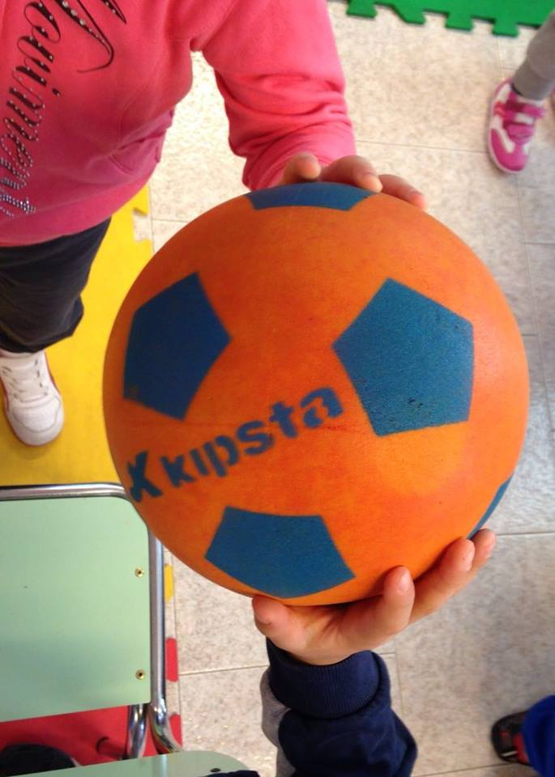
- Il bambino è il centro dell’azione educativa della scuola. Il bambino come “Persona”, persona che porta in sé un bagaglio di competenze, emozioni, esperienze, interessi, rapporti, fragilità da poter sperimentare, esprimere, consolidare o reinventare, ed è per questo che tutte le proposte organizzative e didattiche partono dal bambino e sono frutto di una attenta riflessione pedagogica all’interno del collegio docenti con il supporto di una psicopedagogista esperta in relazioni scolastiche, familiari e genitoriali che collabora con la nostra scuola.
Poiché ogni bambino porta in sé dei semi (competenze) che devono fiorire, per denominare i gruppi di età dei bambini abbiamo scelto di utilizzare una terminologia legata ai fiori, pertanto i bambini anticipatari sono i “semini”, i bimbi di tre anni i “boccioli”, quelli di quattro i “fioribelli” e quelli di cinque i “semprepronti”.

- Il personale educativo è in costante formazione, sia sul piano della didattica e dell’educazione che su quello della sicurezza; cura la relazione con i bambini e le famiglie; organizza, tenendo conto delle necessità dei bambini, l’ambiente ed un contesto ricco di stimoli; organizza i tempi dell’apprendimento; sostiene, guida e gratifica i bambini offrendo loro i materiali, gli strumenti e i sostegni pertinenti alle diverse esperienze; collabora con i bambini, con le famiglie, con il resto del personale educativo e non, con il presidente e il cda, con il territorio, con i volontari e gli stagisti.

- L’organizzazione dello spazio
La strutturazione dello spazio rappresenta un capitolo fondamentale del progetto educativo della scuola dell’infanzia, infatti è organizzato dalle insegnanti sia come prima risposta ai bisogni di sicurezza e di apprendimento sia come proposta educativa che aiuti il bambino a vivere e non subire lo spazio scuola. Ogni angolo, ogni ambiente è progettato e strutturato perché il bambino lo possa abitare da protagonista. Questo perché il bambino si rispecchia, si riconosce e si identica nel proprio ambiente, e lo spazio diviene elemento costitutivo nella formazione del pensiero. Uno spazio relazionale curato e pensato anche nei particolari minimi (arredi, luce/oscurità, spazi intimi/spazi comuni...) è stimolo allo sviluppo cognitivo e relazionale del bambino. Lo spazio della scuola dell’infanzia è:

Riconoscibile: perché il bambino possa orientarsi, localizzarsi costruirsi mappe mentali che lo rendano sicuro nei suoi agiti è necessario che lo spazio sia ordinato e preveda zone, nella sezione, che restano fisse e riconoscibili.

Polisensoriale: il bambino è un individuo intero non sezionabile per competenze o apprendimenti pertanto l’ambiente deve essere progettato in modo da essere egualmente stimolante per tutti i suoi sensi (luminosità, acustica, utilizzo di materiali di natura diversa).

Trasformabile e flessibile: un ambiente flessibile e manipolabile permette al bambino di sperimentare nuove stimolazioni e di mettere in atto nuovi schemi motori e cognitivi, dunque è opportuno che l’ambiente sia modificabile in funzione della crescita e dello sviluppo del bambino.

Armonico: Uno spazio che consenta ai bambini di vivere momenti di collettività ma anche di privacy, all’interno del quale il bambino possa anche sperimentare diverse dimensioni relazionali: grande gruppo, piccolo gruppo, relazione individuale con l’adulto, con i coetanei ecc..

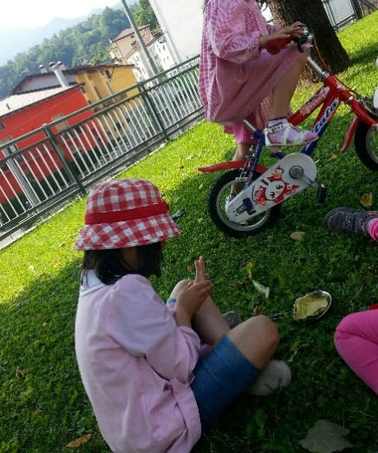
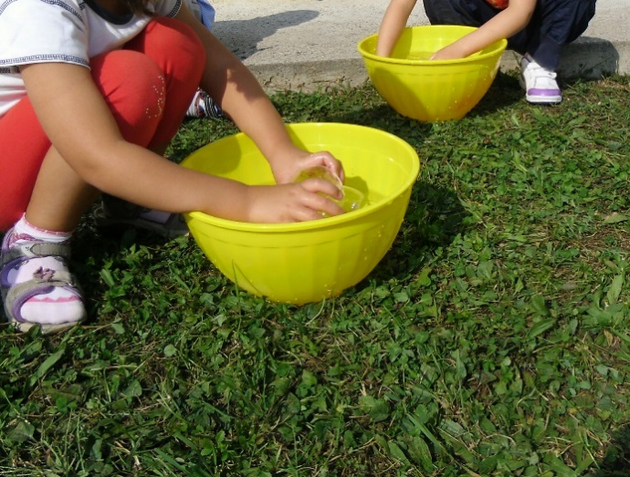

Gli spazi della scuola sono così organizzati:

Spazi interni

- Segreteria/Ufficio. Vi lavorano la segretaria e per alcune ore la coordinatrice, è la sede delle riunioni del cda della scuola.
- Spogliatoio. Si trova all’ingresso dell’edificio scolastico ed è dotato di armadietti per i bambini.
- Quattro sezioni, un salone e un ampio corridoio adibito a spazio per il gioco
Strutturati in angoli (del morbido, della lettura, del gioco simbolico, dei travestimenti, della manipolazione…) per rispondere alle molteplici esigenze del bambino che vuole sperimentare e sperimentarsi; organizzati dalle docenti in modo funzionale alle specifiche esigenze dei diversi gruppi.
- Aula per i laboratori con dotazione multimediale e psicomotoria
- Aula per il riposo e la nanna dotata di lettini
- Cucina
- Tre bagni per i bambini e tre per gli adulti, in posizione funzionale rispetto ai diversi ambienti

Spazi esterni
Non esiste cattivo tempo, esiste solo cattivo abbigliamento.
- Un giardino attrezzato con giochi ricreativi che fa da ingresso alla scuola
- Un piccolo giardino al piano superiore su cui si affacciano direttamente tutte le sezioni

Il giardino, oltre che come spazio per il gioco libero, è utilizzato anche come aula scolastica per alcune esperienze che si possono/devono vivere all’aperto.

- I tempi della scuola

PREMESSA
Il “tempo della scuola” è un tempo importante sia per il bambino che per il genitore. A scuola, il bambino passa gran parte della sua giornata, quindi l’organizzazione di questo tempo è il più possibile rispettosa dei suoi tempi e dei suoi ritmi. Costruire una struttura educativa dove sia possibile calibrare i tempi dell’organizzazione su quelli del bambino e del gruppo è un obiettivo spesso ambizioso ma sicuramente raggiungibile. (se non fosse così non potrebbe chiamarsi scuola)
Principio regolatore della nostra organizzazione del tempo non è “il fare”, ma ”lo stare” o anche “lo stare mentre si fa” Una formula che sta a significare che più importanti delle produzioni (disegni, lavoretti…) sono i processi che il bambino mette in atto per realizzare questi prodotti. Attraverso l’osservazione di questi processi noi possiamo avere una misura della sua crescita e della sua evoluzione. Anche per il genitore, il tempo della scuola deve essere un tempo di accoglienza: non solo lascia qui il suo bambino ma lo affida a qualcuno perché lo supporti nel suo processo di crescita. Pertanto è importante che i genitori siano a conoscenza di quali sono i momenti che scandiscono il tempo della scuola e ne condividano l’importanza. La scansione dei tempi a scuola favorisce nel bambino la percezione di un “prima di” e di un “dopo di”, lo aiuta a sentire la presenza dell’altro e dei suoi bisogni (attendere il proprio turno è una cosa che i bambini sperimentano fondamentalmente a scuola) quindi lo aiuta a prefigurarsi eventi, a definire ritmi e sequenze che sono importanti per costruirsi “un tempo interno” ed un “tempo sociale”.

Alcuni tempi speciali ...
…l’ambientamento-inserimento.

L’inserimento del bambino alla scuola dell’infanzia è un momento molto delicato per il suo processo di crescita perché si tratta, probabilmente, della prima esperienza di distacco dai genitori e dall’ambiente familiare. Tuttavia è anche un momento particolarmente significativo, in quanto segna un cambiamento e inizia una fase importante e nuova di apprendimento. Si tratta di un’esperienza delicata e complessa soprattutto dal punto di vista emotivo, per cui è necessaria una
mediazione da parte degli adulti che devono garantire distacco. Il rispetto di questi tempi è necessario per consentire ad entrambi di adattarsi alla nuova situazione. Del resto, è anche importante che il distacco avvenga senza protrarsi eccessivamente a lungo nel tempo, affinché il bambino possa avviarsi verso la sua nuova esperienza con fiducia e senza percezioni ambigue. La serenità: a questo proposito, il rapporto di collaborazione che si instaurerà tra genitori ed educatrici sarà fondamentale affinché i bambini percepiscano sicurezza e si affidino, quindi, al nuovo ambiente, con maggior serenità. Se la mamma sarà serena anche il bambino lo sarà!

Accoglienza e congedo

Sono due tempi molto importanti, se l’accoglienza avviene in modo sereno la giornata del bambino sarà altrettanto positiva. A tal proposito si rende necessario un adeguato tempo dedicato al saluto tra educatore, bambino e genitore. Anche il saluto di fine giornata deve avere un proprio spazio definito in modo che il bambino possa ricongiungersi con l’adulto e poter condividere il suo vissuto.

Le routines

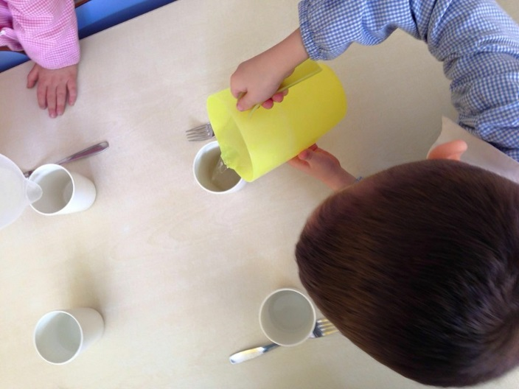
Le routines rappresentano quelle attività quotidiane e ripetitive che hanno a che fare con la cura del
bambino e, al tempo stesso, con il percorso di accompagnamento all’acquisizione delle principali autonomie. Il pranzo, il momento del bagno, la pulizia personale ed il sonno rappresentano momenti
in cui la relazione tra adulto e bambino si fa intima e personale, in cui si struttura un dialogo tonico-emozionale tra il bambino e l’adulto che si prende cura di lui. Il gioco degli sguardi, il contatto fisico
permettono al bambino ed all’adulto di riconoscersi reciprocamente e di costruire la relazione. L’educatore deve saper utilizzare i gesti di routine quotidiana come occasione per approfondire una relazione affettivo-emotiva con il bambino non finalizzata a creare dipendenze ma, al contrario, necessaria per la conquista dell’autonomia. Il pasto, il tempo del cerchio, il tempo del bagno, la cura del corpo ed il sonno data la loro ripetibilità nel corso della giornata, permettono al bambino di scandire il tempo fisico e quello psicologico e gli consentono di vivere il “tempo della scuola” con sicurezza e serenità. Il bambino non si sente in balia degli eventi, ma può controllare, attendere, prefigurarsi e prevedere. É per questo motivo che le routines debbono essere progettate con grande cura ed attenzione e non lasciate al caso. Vivere bene questi momenti è una tappa essenziale nella costruzione dell’identità corporea, nell’esperienza di benessere e pertanto del cammino verso l’autonomia.

ORGANIZZAZIONE

Gli orari

L’orario
di entrata alla scuola dell’infanzia è fissato dalle ore 8.30 alle ore 9.20; L’orario di uscita è alle 15.30 per i bambini che usufruiscono del pulmino e dalle 15.40 alle 16.00 per tutti gli altri. Fermo restando gli orari citati, quindi dalle 8.30 alle 16.00, è possibile richiedere un servizio di pre-scuola, un servizio di post-scuola. (vedi parte relativa ai tempi extrascolastici)

La giornata tipo

E così strutturata:
fino alle 9.20 accoglienza in salone
dalle 9.20 alle 11.30 attività di routine, attività in sezione o laboratori
dalle 11.30 alle 12.30 pranzo in sezione
dalle 12.30 alle 13.00 gioco libero in salone
dalle 13.00 alle 15.00 semini e boccioli vanno a fare la nanna
fioribelli e semprepronti attività in sezione o laboratori
dalle 15.00 alle 15.15 momento dei saluti
dalle 15.15 alle 16.00 uscita dei bambini con i pulmini e poi di tutti gli altri
Il calendario scolastico
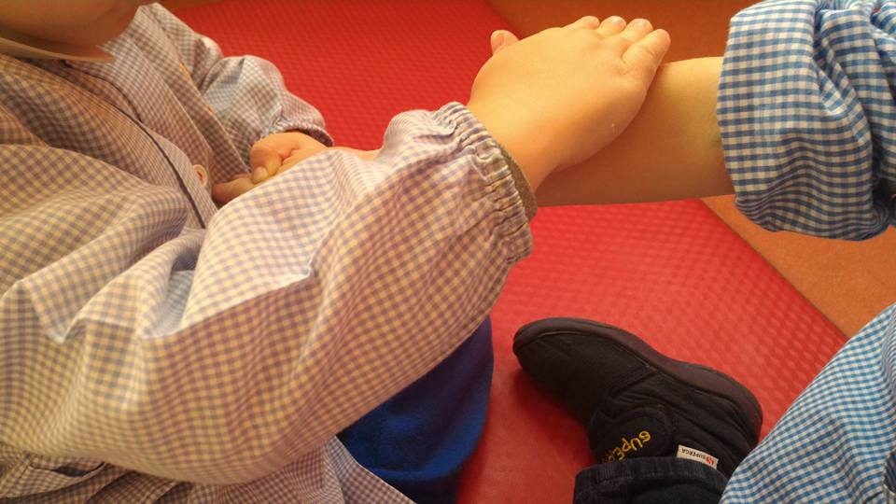
Il calendario scolastico è definito dal consiglio di amministrazione tenendo conto delle indicazioni nazionali e regionali in linea di massima dal 1 settembre al 30 giugno con vacanza al sabato. Per tutte le altre vacanze viene consegnato, all’inizio dell’anno, un calendario scolastico con i giorni di chiusura della scuola. (Vedi calendario allegato)

Il progetto di ambientamento-inserimento

L’ambientamento-inserimento di settembre vede un primo momento in cui vengono riaccolti i bambini che già frequentavano l’anno precedente, questo momento risulta essenziale in quanto anche chi ha già partecipato alla vita scolastica, dopo le vacanze, ha bisogno di un tempo dedicato per ritrovare gli amici, le insegnanti e gli spazi in un clima di tranquillità. A seguire vengono accolti i nuovi iscritti, il primo giorno alla presenza dei genitori, dal secondo con i compagni. L'ambientamento è caratterizzato dal bisogno di gradualità, ed è per questo che i tempi di permanenza alla scuola dell’infanzia aumentano gradatamente nelle prime settimane scolastiche. Gli ambientamenti durante l'anno scolastico vengono concordati con la coordinatrice sulla base dell’ambientamento di settembre. Per gli orari dell’ambientamento si veda il progetto allegato.

L’accoglienza e il congedo

L’accoglienza del mattino e il congedo del pomeriggio avvengono in salone, qui i bambini possono giocare misti per sezione e per età una volta salutato il genitore o mentre lo aspettano.
Per garantire il rapporto con i genitori l’accoglienza e il congedo vengono seguiti da tutte le insegnanti a rotazione.
La mattina, accogliendo nello stesso orario sia i bambini che arrivano con i genitori che quelli che arrivano con i pulmini, il numero dei bambini in salone sarebbe troppo elevato per l’attività di gioco libero, pertanto verso le 9.00 il primo gruppo di bambini arrivato sale al piano superiore con alcune insegnanti e continua il momento di gioco libero nell’area attrezzata in corridoio, questo non avviene nel pomeriggio in quanto i bambini dei pulmini escono prima dei loro compagni.

Le routines: Il momento del cerchio

La giornata si apre con la routine del cerchio, alle 9.30 ogni sezione si trova nella propria aula e i bambini con l’insegnante si siedono in cerchio sul tappeto. Il cerchio è una forma educativamente molto importante, nel cerchio siamo tutti uguali, ognuno è libero di esprimersi, nessuno è al centro. In questo momento viene fatto l’appello, ci si conta per il pranzo e si analizzano alcuni aspetti temporali come il giorno della settimana e il tempo meteorologico. I bambini possono verbalizzare alcune esperienze vissute. Sempre nel momento del cerchio viene dato ai bambini un tempo per la spiritualità in cui ogni bambino possa pregare il Dio dei propri padri. Prima di passare all’attività della mattinata c’è il momento dello spuntino mattutino che è a base di frutta.

Le routines: Il bagno

Durante la giornata ci sono alcuni momenti, oltre a quelli legati ai bisogni fisiologici personali, in cui i bambini vanno in bagno in gruppo, solitamente prima del pranzo o prima delle attività. Il bagno è un educatore aggiunto, durante il momento del bagno infatti i bambini possono sperimentare le proprie autonomie personali e di relazione nell’aiuto degli altri supportati dall’adulto. Anche il momento del cambio dei bambini, qualora si dovessero sporcare, assume un valore pedagogico importante, in quel momento infatti si instaura un rapporto speciale tra il bambino e l’adulto che si sta prendendo cura di lui, è in quella prassi che alcuni bambini, soprattutto i più timidi, trovano un momento esclusivo per relazionarsi con l’adulto al di fuori del gruppo.

Le routines: Il pranzo

Il pranzo viene preparato dalla cuoca Stefania nella cucina della scuola, questo permette una continua verifica della qualità e del gradimento dei cibi. Il menù, vario ed adatto alle esigenze nutrizionali dei bambini è stato approvato dall’Asl. I pasti vengono poi serviti in classe direttamente dalle insegnanti che hanno così modo di curare il momento del pranzo e seguire individualmente ogni bambino in un ambiente sereno e tranquillo. I bambini hanno un ruolo attivo nella preparazione del momento del pranzo, a rotazione infatti apparecchiano la tavola per i loro compagni, fanno i camerieri e sparecchiano, attivando così diverse competenze logiche, matematiche e linguistiche. Gli ambienti sono sanificati prima e dopo il pranzo e le insegnati partecipano a corsi di formazione sulle norme di sicurezza per le dispensazione dei pasti.

Le routines: La nanna
Nel pomeriggio i boccioli e i semini fanno la nanna in un aula dedicata attrezzata con lettini e allestita per favorire il rilassamento. I bambini che non dormono possono utilizzare questo memento per rilassarsi. La nanna è seguita da un’educatrice che sta con i bambini per tutto il momento del riposo in modo che i bambini si addormentino e si risveglino con la stessa persona, questo fa si che ci sia un continuità educativa e che i bambini siano rassicurati dalla presenza fissa della persona adulta che è sempre la stessa che poi li accompagna al bagno al risveglio.

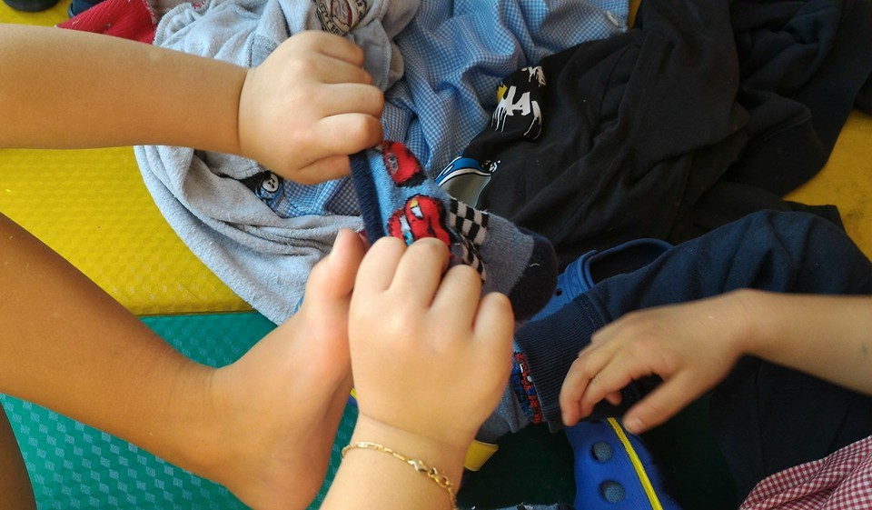

- Le sezioni
La scuola è divisa in quattro sezioni identificate da quattro colori (gialli, rossi, blu e verdi). Il gruppo sezione rappresenta un punto di riferimento stabile per i bambini. All’interno della sezione si sviluppano relazioni di amicizia, di cura, di solidarietà e cooperazione e si creano le condizioni per il raggiungimento delle finalità educative.
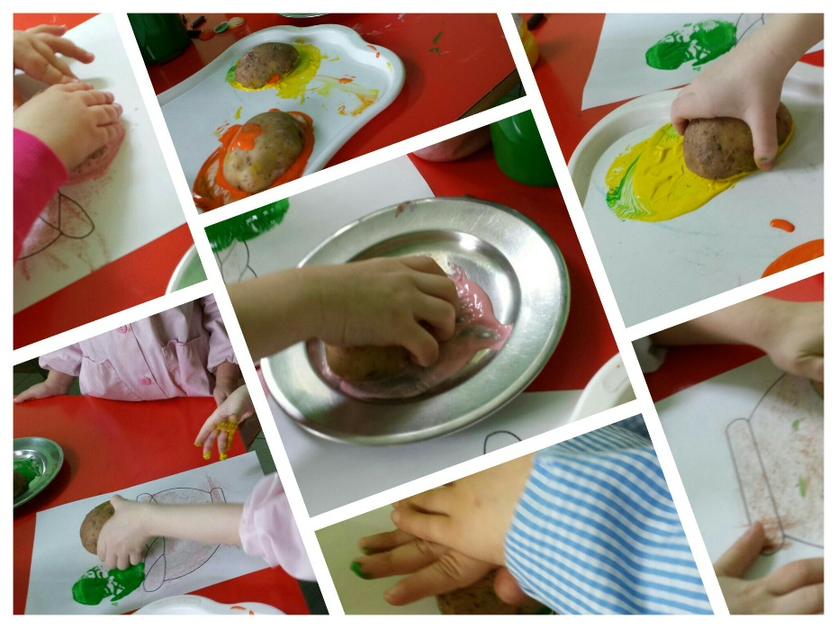
Ogni sezione è eterogenea, in ognuna c’è un gruppo di SEMINI (bambini anticipatari*) un gruppo di BOCCIOLI (bambini di 3 anni), un gruppo di FIORIBELLI (bambini di 4 anni) e un gruppo di SEMPREPRONTI (bambini di 5 anni). Questa organizzazione favorisce l’apprendimento per cooperazione, lo sviluppo delle competenze nel contesto diversificato, l’ampliamento delle opportunità di scambio, di confronto e di arricchimento, la socializzazione trasversale e per i piccoli la possibilità di riferirsi a modelli più maturi, per i più grandicelli una maggiore autonomia nelle operazioni di vita pratica, nella gestione delle emozioni e nell’assunzione di piccoli incarichi o responsabilità e un accrescimento dell’autostima rispetto all’aiuto dato ai compagni. L’organizzazione per sezioni eterogenee porta in se anche degli svantaggi in quanto non favorisce l’attenzione su competenze specifiche rispetto all’età e momenti di tranquillità in cui il bambino possa sperimentare in autonomia con i pari alcune esperienze. Per eliminare gli svantaggi derivanti da questo tipo di organizzazione, vengono attivati delle attività laboratoriali per gruppi di intersezione omogenei per età, inoltre all’interno della sezione stessa alcune attività vengono proposte contemporaneamente a tutti i bambini mentre altre vengono proposte a piccoli gruppi per fasce d’età.
Le attività svolte in sezione sono legate ad un progetto annuale. Il progetto cambia ogni anno e approfondisce ogni volta argomenti diversi. Il progetto educativo è presentato per sommi capi alle famiglie durante la riunione di inizio anno, il canovaccio del progetto viene infatti steso ad inizio anno ma viene poi sviluppato e modificato durante tutto il corso dell’anno in base al gruppo dei bambini a cui viene proposto, alle loro esigenze e all’interesse suscitato. (vedi progetto allegato)

- I laboratori
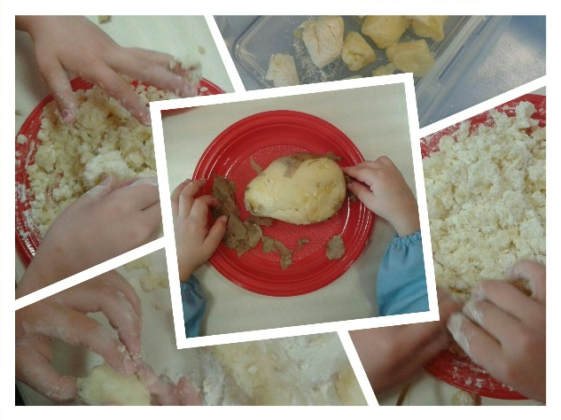
Vengono proposti ai bambini dei laboratori con diverse finalità specifiche. Spesso i laboratori sono proposti per gruppi omogenei al fine di rispettare le esigenze specifiche delle singole età, i tempi e gli stili di apprendimento di ciascun bambino. I laboratori inoltre si possono avvalere di esperti esterni con competenze specifiche. I laboratori proposti dalle insegnanti della scuola sono seguiti a turnazione dalle insegnanti in modo da permettere ai bambini di approcciarsi a stili educativi diversi seppur condivisi. (Vedi allegato sui laboratori)

- Il gioco
Grandissima importanza assume il gioco, sia libero che organizzato. La maggior parte delle attività della scuola dell’infanzia vengono proposte in forma ludica e ampio spazio viene lasciato anche al gioco libero, le attività infatti non occupano mai l’intera mattinata o l’intero pomeriggio e spesso vengono proposte per gruppi ristretti e quindi ci si alterna tra attività guidata e gioco libero. È infatti attraverso il gioco e la sperimentazione che i bambini dell’età della scuola dell’infanzia apprendono maggiormente.
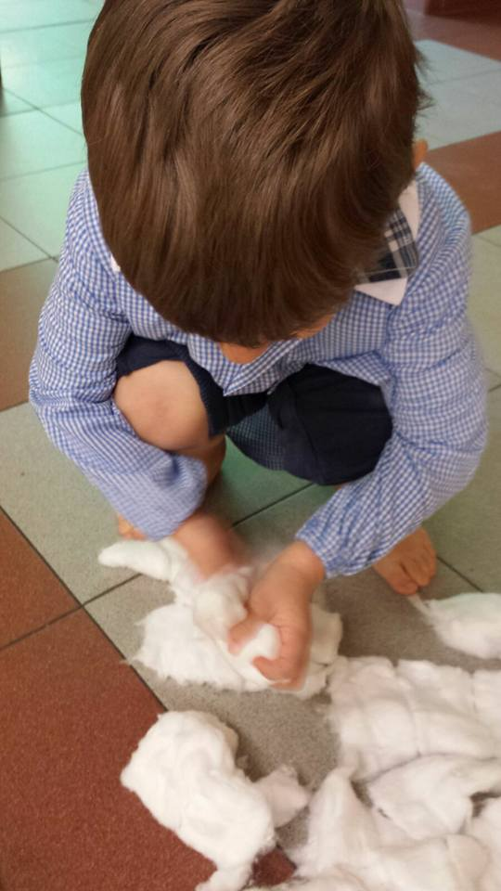
- Da insegnante a sistema di riferimento
Ogni sezione ha un insegnante di riferimento che cura in particolar modo le attività e le relazioni all’interno della propria sezione e con le famiglie dei bambini. Tutto il personale scolastico diventa però sistema di riferimento per il bambino e le famiglie che possono rivolgersi ad ogni figura educativa in caso di necessità. Questo permette lo sviluppo e l’utilizzo delle competenze relazionali dei bambini con una molteplicità di figure adulte. Inoltre favorisce un senso di sicurezza nei bambini qualora l’insegnante di sezione debba assentarsi e quindi essere sostituita per un qualsiasi motivo. Oltre alle insegnanti di sezione fanno parte di questo sistema di riferimento altre figure professionali quali una psicopedagogista che supporta l’operato delle insegnanti e della scuola, delle insegnanti “jolly”, degli esperti esterni per alcuni laboratori e dei volontari che collaborano con la scuola.

- Il tempo extrascolastico: anticipo, posticipo e altre attività e
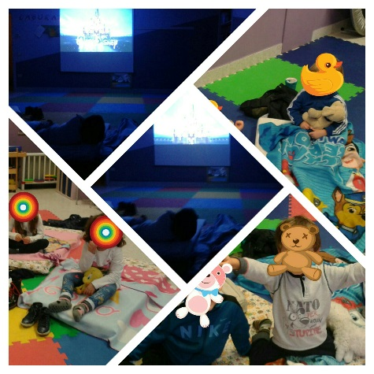
Per favorire le famiglie e i genitori che per esigenze lavorative hanno bisogno di un tempo scuola prolungato, viene organizzato, su richiesta delle famiglie, un servizio di anticipo e un servizio di posticipo dell’orario scolastico. L’anticipo dell’orario scolastico va dalle 7.30 alle 8.30, durante questo tempo è garantita la presenza di un educatore che svolge una funzione di sorveglianza dei bambini, l’attività proposta è per lo più di gioco libero. L’educatore presente favorisce il distacco del genitore. Il posticipo dell’orario scolastico è in funzione dalle 16.00 alle 17.30, è garantita la presenza di un educatore che fa fare merenda ai bambini e li accudisce durante l’attività che, visto l’orario è per lo più lasciata libera.
Oltre all’anticipo e al posticipo, sono proposte durante l’anno e inserite nel progetto educativo altre attività al di fuori dell’orario scolastico come ad esempio le feste in alcuni periodi dell’anno, le serate di intrattenimento durante i corsi per i genitori e la notte da grandi. Queste ed altre attività vengono inserite o meno all’interno del progetto annuale in base alle esigenze specifiche dell’anno.

- La documentazione delle esperienze educative

La scuola provvede a raccogliere una documentazione circa le attività e le esperienze educative svolte. Tale documentazione è composta da: la progettazione educativa e didattica, sequenze fotografiche, registrazioni di conversazioni e o discussioni, archivio dei progetti didattici, cartelloni esposti, ecc. Tutto il materiale è conservato all’interno dell’edificio scolastico e può essere visionato dalle famiglie. Alcuni materiali possono essere diffusi nel rispetto delle norme sulla privacy.

- Le persone
Le persone che vi lavorano si impegnano a condividere ed attuare il progetto educativo della scuola, in un clima di collaborazione e di partecipazione, ponendo al centro dell’azione educativa, in tutti i suoi aspetti, i bambini, le bambine e le famiglie che vivono in tale contesto.
La professionalità, l’attenzione e gli affetti si manifestano al bambino attraverso il volto di molte figure che operano nel contesto scolastico:

- IL PRESIDENTE E LEGALE RAPPRSENTANTE DELLA SCUOLA. Secondo lo Statuto è il Parroco, coadiuvato da un consiglio di amministrazione, ha la funzione di dirigere, coordinare, promuovere, verificare e valutare ciò che la scuola offre. È responsabile del Progetto Educativo.

- IL CONSIGLIO DI AMMINISTRAZIONE. Formato secondo lo statuto da due membri dall’Amministrazione Comunale e da due membri nominati dalla Parrocchia, ha il compito di affiancare il presidente nella gestione della scuola.

- LA COORDINATRICE DIDATTICA. Alla Coordinatrice, chiamata e delegata dall’Ente Gestore a svolgere una mansione complessa e in continuo movimento, è riconosciuto il ruolo pedagogico-didattico. È garante verso il presidente del buon funzionamento, dell’identità culturale e dell’andamento della scuola, collabora con il presidente e il Cda della scuola mantenendo con loro i rapporti con le strutture territoriali. Nella sua qualità di presidente del Collegio docenti, propone, guida, indirizza e vigila affinchè le linee pedagogico-didattiche condivise siano coerenti con il Progetto Educativo e vengano correttamente attuate. La coordinatrice è punto di riferimento per il collegio docenti, le famiglie e le figure che a vario titolo operano nella scuola.

- IL PERSONALE DOCENTE. Il ruolo dell’insegnante della scuola dell’infanzia è educare e accompagnare i bambini nella crescita individuale, attraverso esperienze a sfondo ludico, di progettazione e di valutazione. Lo stile educativo si ispira a criteri di ascolto nel rispetto di ciascun bambino/a con bisogni affettivi e ritmi d’apprendimento personali, indirizzandolo allo sviluppo della propria identità, favorendone le autonomie, avvalorando le competenze in lui già insite e rendendo fruibili quelle acquisite in ambito scolastico. L’insegnante si adopera attivamente affinché i rapporti tra scuola e famiglia siano il più possibile aperti, continui e positivi.

- LE FAMIGLIE. Le famiglie sono il contesto più influente per lo sviluppo affettivo e cognitivo dei bambini. Nelle diversità degli stili di vita, di culture di scelte etiche e religiose, esse sono portatrici di risorse. La scuola dell’infanzia, primo gradino del sistema scolastico, accoglie il bambino che proviene dall’istituzione familiare, luogo in cui avviene per eccellenza la prima vera “sfida educativa”. Da qui nasce la necessità di costruire un corretto rapporto scuola-famiglia, un’alleanza educativa basata sulla coerenza e sulla fiducia che, nel rispetto delle specifiche competenze, riesca a favorire nel bambino/a un armonico sviluppo che risponda ai suoi bisogni di “persona”.

- ASSISTENTI EDUCATRICI. Aiutano i bambini nelle varie attività didattiche.

- LA SEGRETERIA. Cura l’aspetto gestionale delle pratiche amministrative, burocratiche e d’ufficio della scuola.

- IL PERSONALE DI CUCINA. Provvede alla preparazione dello spuntino mattutino e del pasto garantendo l’utilizzo di prodotti di qualità e il rispetto di una dieta equilibrata vidimata dall’Asl di competenza. Cura l’igiene della cucina e delle stoviglie.

- IL PERSONALE AUSILIARIO. Addetto alla cura, al riordino e all’igiene degli spazi.

- LA PSICOPEDAGOGISTA. Figura specializzata e competente, collabora con la scuola fornendo supporto didattico ed educativo alle insegnanti e consulenza alle famiglie.

- ESPERTI ESTERNI. Propongono laboratori specifici e attività di avvicinamento a differenti codici motori, linguistici, a forme d’arte, di comunicazione e di intrattenimento, in relazione alla progettazione annuale e alle risorse della scuola.

- I VOLONTARI. Amici della nostra scuola che gentilmente prestano il loro tempo e il loro aiuto nella realizzazione di alcune attività.

- IL TERRITORIO. Condivide con la scuola alcuni momenti significativi (Comune, Biblioteca, Parrocchia, Oratorio, Gruppi ed Associazioni)

- LE TIROCINANTI. Di scuole secondarie superiori e università che decidono di svolgere il percorso di tirocinio previsto dal loro corso di studi presso la nostra scuola, costituiscono una preziosa risorsa educativa ed umana.

- LE EDUCATRICI DEL NIDO. Operano all’interno del nido ma sono una risorsa pedagogica educativa anche per la scuola dell’infanzia.

IL CURRICOLO
IL CURRICOLO SI ARTICOLA ATTRAVERSO CINQUE CAMPI DI ESPERIENZA
I “campi di esperienza” sono un legame tra l’esperienza vissuta prima dell’ingresso nella scuola dell’infanzia e quella successiva nella scuola di base; sono luoghi del fare e dell’agire e opportunità di riflessione e di dialogo attraverso i quali i bambini vengono progressivamente introdotti nei sistemi simbolici culturali.
I CAMPI DI ESPERIENZA
- IL SE’ E L’ALTRO che fissa i seguenti traguardi di sviluppo delle competenze:
“Il bambino gioca in modo costruttivo e creativo con gli altri, sa argomentare, confrontarsi, sostenere le proprie ragioni con adulti e bambini.
Sviluppa il senso dell’identità personale, percepisce le proprie esigenze e i propri sentimenti, sa esprimerli in modo sempre più adeguato.
Sa di avere una storia personale e familiare, conosce le tradizioni della famiglia, della comunità e le mette a confronto con altre.
Riflette, si confronta, discute con gli adulti e con gli altri bambini e comincia e riconoscere la reciprocità di attenzione tra chi parla e chi ascolta.
Pone domande sui temi esistenziali e religiosi, sulle diversità culturali, su ciò che è bene o male, sulla giustizia, e ha raggiunto una prima consapevolezza dei propri diritti e doveri, delle regole del vivere insieme.
Si orienta nelle prime generalizzazioni di passato, presente, futuro e si muove con crescente sicurezza e autonomia negli spazi che gli sono familiari, modulando progressivamente voce e movimento anche in rapporto con gli altri e con le regole condivise.
Riconosce i più importanti segni della sua cultura e del territorio, le istituzioni, i servizi pubblici, il funzionamento delle piccole comunità e della città.”

- IL CORPO E IL MOVIMENTO che fissa i seguenti traguardi di sviluppo delle competenze:
“Il bambino vive pienamente la propria corporeità, ne percepisce il potenziale comunicativo ed espressivo, matura condotte che gli consentono una buona autonomia nella gestione della giornata a scuola.
Riconosce i segnali e i ritmi del proprio corpo, le differenze sessuali e di sviluppo e adotta pratiche corrette di cura di sé, di igiene e di sana alimentazione.
Prova piacere nel movimento e sperimenta schemi posturali e motori, li applica nei giochi individuali e di gruppo, anche con l’uso di piccoli attrezzi ed è in grado di adattarli alle situazioni ambientali all’interno della scuola e all’aperto.
Controlla l’esecuzione del gesto, valuta il rischio, interagisce con gli altri nei giochi di movimento, nella musica, nella danza, nella comunicazione espressiva.
Riconosce il proprio corpo, le sue diverse parti e rappresenta il corpo fermo e in movimento.

- IMMAGINI SUONI E COLORI che fissa i seguenti traguardi di sviluppo delle competenze:
Il bambino comunica, esprime emozioni, racconta, utilizzando le varie possibilità che il linguaggio del corpo consente.
Inventa storie e sa esprimerle attraverso la drammatizzazione, il disegno, la pittura e altre attività manipolative; utilizza materiali e strumenti, tecniche espressive e creative; esplora le potenzialità offerte dalle tecnologie.
Segue con curiosità e piacere spettacoli di vario tipo (teatrali, musicali, visivi, di animazione …); sviluppa interesse per l’ascolto della musica e per la fruizione di opere d’arte.
Scopre il paesaggio sonoro attraverso attività di percezione e produzione musicale utilizzando voce, corpo e oggetti.
Sperimenta e combina elementi musicali di base, producendo semplici sequenze sonoro-musicali.
Esplora i primi alfabeti musicali, utilizzando anche i simboli di una notazione informale per codificare i suoni percepiti e riprodurli.

- I DISCORSI E LE PAROLE che fissa i seguenti traguardi di sviluppo delle competenze:
Il bambino usa la lingua italiana, arricchisce e precisa il proprio lessico, comprende parole e discorsi, fa ipotesi sui significati.
Sa esprimere e comunicare agli altri emozioni, sentimenti, argomentazioni attraverso il linguaggio verbale che utilizza in differenti situazioni comunicative.
Sperimenta rime, filastrocche, drammatizzazioni; inventa nuove parole, cerca somiglianze e analogie tra i suoni e i significati.
Ascolta e comprende narrazioni, racconta e inventa storie, chiede e offre spiegazioni, usa il linguaggio per progettare attività e per definirne regole.
Ragiona sulla lingua, scopre la presenza di lingue diverse, riconosce e sperimenta la pluralità dei linguaggi, si misura con la creatività e la fantasia.
Si avvicina alla lingua scritta, esplora e sperimenta prime forme di comunicazione attraverso la scrittura, incontrando anche le tecnologie digitali e i nuovi media.

- LA CONOSCENZA DEL MONDO che fissa i seguenti traguardi di sviluppo delle competenze:
Il bambino raggruppa e ordina oggetti e materiali secondo criteri diversi, ne identifica alcune proprietà, confronta e valuta quantità; utilizza simboli per registrarle; esegue misurazioni usando strumenti alla sua portata.
Sa collocare le azioni quotidiane nel tempo della giornata e della settimana.
Riferisce correttamente eventi del passato recente; sa dire cosa potrà succedere in un futuro immediato e prossimo.
Osserva con attenzione il suo corpo, gli organismi viventi e i loro ambienti, i fenomeni naturali, accorgendosi dei loro cambiamenti.
Si interessa a macchine e strumenti tecnologici, sa scoprirne le funzioni e i possibili usi.
Ha familiarità sia con le strategie del contare e dell’operare con i numeri sia con quelle necessarie per eseguire le prime misurazioni di lunghezze, pesi, e altre quantità.
Individua le posizioni di oggetti e persone nello spazio, usando termini come avanti/dietro, sopra/sotto, destra/sinistra, ecc; segue correttamente un percorso sulla base di indicazioni verbali.

Obiettivi educativo didattici e attività previste per ogni campo di esperienza
Si veda la progettazione annuale allegata.

L’EDUCAZIONE RELIGIOSA NELLA NOSTRA SCUOLA
Sono tre le componenti che strutturano l’educazione religiosa nella scuola dell’infanzia:
1. la religiosità: le domande di senso e il bisogno universale di significato
2. la cultura cattolica e interreligiosa: il sapere della Religione Cattolica e il sapere interreligioso
3. la spiritualità: l’adesione del Cuore di ogni bambino al “Dio dei propri padri”

1. La religiosità
Quando le Indicazioni nazionali presentano la proposta educativa della scuola sottolineano la
centralità della persona che apprende come il pilastro chiave di ogni progettualità. Così il testo:

“Lo studente è posto al centro dell’azione educativa in tutti i suoi aspetti: cognitivi, affettivi, relazionali, corporei, estetici, etici, spirituali, religiosi. In questa prospettiva, i docenti dovranno
pensare e realizzare i loro progetti educativi e didattici non per individui astratti, ma per persone che vivono qui e ora, che sollevano precise domande esistenziali, che vanno alla ricerca di orizzonti di significato.”

Lo studente va dunque visto come “un cercatore di senso”, ed è a questo suo bisogno fondamentale, quello che caratterizza l’essere umano, che la scuola deve impegnare tutte le sue forze. Educare, attraverso gli strumenti dell’istruzione, è innanzitutto promuovere la globalità della persona e in essa la sua ricerca di unitarietà, significatività, bisogno di verità, bontà e bellezza. Esplicitamente le Indicazioni peraltro ricordano le diverse dimensioni che la persona umana vive, e per le quali la scuola si deve impegnare in ogni azione educativa: in esse le dimensioni spirituale e religiosa sono esplicitamente ricordate, e dovranno essere particolarmente curate dalle scuole di ispirazione cristiana, che nel proprio progetto educativo ne sottolineano la pregnanza in modo speciale.

Nella parte dedicata alla scuola dell’infanzia così le Indicazioni Nazionali specificano:

“I bambini formulano tanti perché sulle questioni concrete, sugli eventi della vita quotidiana, sulle trasformazioni personali e sociali, sull’ambiente e sull’uso delle risorse, sui valori Culturali, sul futuro vicino e lontano, spesso a partire dalla dimensione quotidiana della vita scolastica. Al contempo pongono domande di senso sul mondo e sull’esistenza umana. I molti perché rappresentano la loro spinta a capire il significato della vita che li circonda e il valore morale delle loro azioni. Nella scuola hanno molte occasioni per prendere coscienza della propria
identità, per scoprire le diversità culturali, religiose, etniche, per apprendere le prime regole del vivere sociale, per riflettere sul senso e le conseguenze delle loro azioni.”

Le grandi domande sono domande sui grandi temi, su temi impegnativi e soprattutto domande
che non cercano risposta immediata, ma “che fanno pensare”.
C’è un mondo immenso dietro il bambino: sembra davvero che tutte le domande che i bambini pongono e si pongono siano “grandi”. Forse lo sono davvero perché non sono mai leziose, non sono mai mera curiosità da gossip o da intellettualismi: sono questioni che li coinvolgono come persona. In quel loro pensare “innocente” sembra di vedere una visione globale della vita, cioè un pensare “che connette”, e che connette non solo i pensieri, le discipline, le storie: connette il soggetto al mondo con cui entra in relazione, sia esso il mondo naturale, sociale o spirituale.
A noi il compito di rispettare i bambini, di promuovere le loro grandi domande e di indicare le
proposte di senso che si proiettano nei grandi sistemi simbolico-culturali che l’esperienza religiosa permette.
Le indicazioni Nazionali prevedono che al temine del percorso triennale della scuola dell’infanzia è ragionevole attendersi che ogni bambino abbia sviluppato alcune competenze di base che strutturano la sua crescita personale:
- Manifesta curiosità e voglia di sperimentare, interagisce con le cose, l’ambiente e le persone percependone le reazioni e i cambiamenti,
- Ha sviluppato l’attitudine a porre e porsi domande di senso su questioni etiche e morali,
- Coglie diversi punti di vista, riflette e negozia significati, utilizza errori come fonte di conoscenza.
È per raggiungere tali obiettivi che durante le attività al bambino è dato ampio spazio per sperimentare, autonomamente o in gruppo, porre domande all’adulto o ai compagni e interagire con l’ambiente e con le persone. L’attività muove dal bambino e non c’è un “passaggio di saperi” tra chi è dotto e chi non lo è, ma una costruzione e un rinforzo delle esperienze e delle competenze.

2. la cultura cattolica e interreligiosa: il sapere della Religione Cattolica e il sapere interreligioso

“La repubblica Italiana, riconoscendo il valore della cultura religiosa e tenendo conto che i principi del cattolicesimo fanno parte del patrimonio storico del popolo italiano, continuerà ad assicurare nel quadro delle finalità della scuola, l’insegnamento della religione cattolica nelle scuole pubbliche non universitarie di ogni ordine e grado”. (Articolo 9.2 legge 121 del 25 marzo 1985)

Le attività in ordine all’insegnamento della religione cattolica, offrono occasioni per lo sviluppo integrale della personalità dei bambini, aprendo alla dimensione religiosa e valorizzandola, promuovendo la riflessione sul loro patrimonio di esperienze e contribuendo a rispondere al bisogno di significato di cui i bambini sono portatori. Per favo rire la loro maturazione personale, nella sua globalità, i traguardi relativi all’IRC sono distribuiti nei vari campi di esperienza.
Di conseguenza ciascun campo di esperienza viene integrato come segue:

Il sé e l’altro

Relativamente alla religione cattolica: Scopre nei racconti del Vangelo la persona e l’insegnamento di Gesù, da cui apprende che Dio è Padre di tutti e che la Chiesa è la comunità di uomini e donne unita nel suo nome, per sviluppare un positivo senso di sé e sperimentare relazioni serene con gli altri, anche appartenenti a differenti tradizioni culturali e religiose.

Il corpo in movimento

Relativamente alla religione cattolica: Riconosce nei segni del corpo l’esperienza religiosa propria e altrui per cominciare a manifestare anche in questo modo la propria interiorità, l’immaginazione e le emozioni.

Linguaggi, creatività, espressione

Relativamente alla religione cattolica: Riconosce alcuni linguaggi simbolici e figurativi caratteristici delle tradizioni e della vita dei cristiani (segni, feste, preghiere, canti, gestualità, spazi, arte), per poter esprimere con creatività il proprio vissuto religioso.
I discorsi e le parole

Relativamente alla religione cattolica: Impara alcuni termini del linguaggio cristiano, ascoltando semplici racconti biblici, ne sa narrare i contenuti riutilizzando i linguaggi appresi, per sviluppare una comunicazione significativa anche in ambito religioso.

La conoscenza del mondo

Relativamente alla religione cattolica: Osserva con meraviglia ed esplora con curiosità il mondo,
riconosciuto dai cristiani e da tanti uomini religiosi come dono di Dio Creatore, per sviluppare sentimenti di responsabilità nei confronti della realtà, abitandola con fiducia e speranza.

IRC e senso di cittadinanza

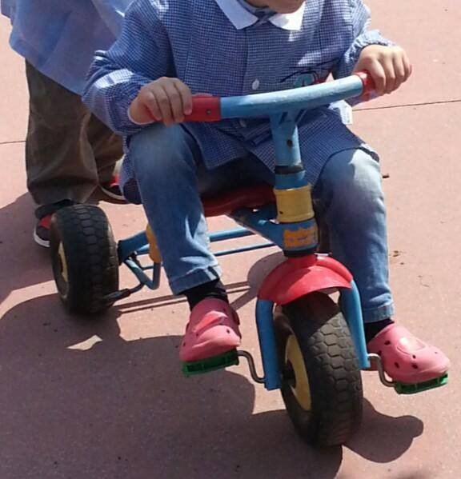
L’IRC contribuisce all’educazione alla cittadinanza, ovvero alla costruzione di una comunità umana giusta e fraterna. “L’educazione alla cittadinanza viene promossa attraverso esperienze significative che consentano di apprendere il concreto prendersi cura di se stessi, degli altri e dell’ambiente e che favoriscano forme di cooperazione e di solidarietà.
Obiettivi irrinunciabili dell’educazione alla cittadinanza sono la costruzione del senso di legalità e lo sviluppo di un’etica della responsabilità, che si realizzano nel dovere di scegliere e agire in modo consapevole e che implicano l’impegno a elaborare idee e a promuovere azioni finalizzate al miglioramento continuo del proprio contesto di vita, a partire dalla vita quotidiana a scuola e dal personale coinvolgimento in routine consuetudinarie che possono riguardare la pulizia e il buon uso dei luoghi, la cura del giardino o del cortile, la custodia dei sussidi, la documentazione, le prime forme di partecipazione alle decisioni comuni, le piccole riparazioni, l’organizzazione del lavoro comune, ecc.

L’educazione interreligiosa

Teniamo presente anche il sapere interreligioso. Prendiamo ancora le Indicazioni nazionali: La scuola italiana sviluppa la propria azione educativa in coerenza con i principi dell’inclusione delle persone e dell’integrazione delle culture, considerando l’accoglienza della diversità un valore irrinunciabile.
La scuola consolida le pratiche inclusive nei confronti di bambini e ragazzi di cittadinanza non
italiana promuovendone la piena integrazione. Questo ci porta ad una specifica attenzione multiculturale e interreligiosa.

Tutti i bambini sono tenuti a frequentare l’I.R.C., quale parte integrante del progetto culturale ed educativo della scuola.

3. La spiritualità

Premesso che non è compito della scuola insegnare a pregare, ma è sua responsabilità far percepire al bambino il valore delle pratiche religiose, è bene garantire a tutti la possibilità di esprimere l’aspetto della spiritualità secondo la cultura e la religione della propria famiglia.
“Le condizioni di possibilità di pregare nelle scuole dell’Infanzia di Ispirazione cristiana:
nessuno sia obbligato, a nessuno sia impedito, nessuno si senta escluso”
(donAldo Basso, Consulente Ecclesiastico Fism Nazionale)

“Negli anni della scuola dell’infanzia il bambino…osserva l’ambiente che lo circonda e coglie le diverse relazioni tra le persone; ascolta le narrazioni degli adulti, le espressioni delle loro opinioni e della loro spiritualità e fede;…raccoglie discorsi circa gli orientamenti morali, il cosa è giusto e cosa è sbagliato, il valore attribuito alle pratiche religiose” (Campo di sperienza Il sé e l’altro)
Questo comporta la gradualità nell’introdurre il bambino all’esperienza di Dio, una gradualità che può corrispondere ad una progettualità degli atteggiamenti distesa nel tempo (da settembre a giugno).
Per poter esprimere con creatività la propria vissuta esperienza religiosa e la loro spiritualità, che ha il sapore della festa (festa di Dio-per-noi, festa di noi-per-Dio) caratteristico di ogni tradizione religiosa e della vita dei cristiani, è necessario tener ben presenti queste attenzioni:
- creare le condizioni di possibilità che possa accadere qualcosa di speciale che sviluppi
un momento di spiritualità intensa
- essere attenti e sensibili a capire quando è il momento di fermarsi o di continuare con
le attività
- i bambini hanno bisogno di tempo per poter seguire anche emotivamente quello che
succede durante l’attività
- i bambini devono sentire di aver tempo per esprimersi e di essere veramente ascoltato,
imparando a gestire i tempi del silenzio
- la spiritualità ha più a che fare con il processo che con il “prodotto” finale!

Per poter introdurre i bambini alla spiritualità della preghiera, abbiamo pensato ad attenzioni
specifiche da curare per costruire un percorso:

- lo spazio, un luogo identificabile e ordinato che abbia quelle caratteristiche che aiutino i bambini a sentire la presenza del Mistero, di Dio e che testimoni il cammino annuale
- un tempo preciso e costante, un rituale giornaliero
- un avvenimento attorno al quale si costruisce l’inizio del momento di preghiera festosa
- un’accoglienza con i suoi gesti e i suoi ritmi musicali
- un gesto simbolico

UNA SCUOLA INCLUSIVA
CHE ACCOGLIE E VALORIZZA

Punto di partenza fondamentale per l’azione educativa della nostra scuola è che ognuno è diverso dall’altro e questa diversità porta in se una ricchezza straordinaria. Ogni bambino porta con se un enorme bagaglio di competenze e ogni bambino può! Il nostro compito è fare in modo che ognuno possa essere protagonista della vita. Compito della scuola è far si che la diversità non si trasformi in difficoltà, in handicap. La scuola deve essere attenta ai bisogni del bambino ma non si deve fermare solo ai bisogni ma esaltare le potenzialità di ognuno.
Per riflettere sul tema dell’inclusione e diffondere una cultura inclusiva la scuola partecipa agli incontri del GLI (gruppo lavoro per l’inclusione) della zona del coordinamento Adasm di Almè.

- Le diverse abilità e i bambini diversamente abili.
La scuola accoglie tutti per valorizzare le abilità di ognuno nella consapevolezza che ogni bambino è portatore della sua storia e deve trovare nella scuola la capacità di ascolto e di proposta.
La scuola vuole valorizzare la potenzialità di ogni alunno e dar loro l’opportunità di procedere serenamente nel percorso educativo sentendosi accolto, valorizzato e messo nelle condizioni di dare tutto ciò che può.
Particolare attenzione viene data ai bambini diversamente abili.
La scuola tiene presente il bisogno del bambino organizzando una corretta assistenza, ma, soprattutto guardando ai suoi diritti:
- Il diritto ad essere accolto, valorizzato, amato;
- Il diritto a vivere in modo diverso gli stessi diritti di tutti gli altri bambini;
- Il diritto di essere messo in condizione di dare il meglio di se;
- Il diritto a trovare risposte ai suoi bisogni educativi speciali;
- Il diritto a sentirsi uguale e diverso.
Per questo accanto alle attività in sezione, si prevedono attività sia nel piccolo gruppo, sia individuali con il sostegno dell’insegnante di sezione e dell’assistente educatore per offrire proposte personalizzate e individualizzate sulla base degli effettivi bisogni educativi.
Per ciascun alunno diversamente abile la scuola deve avere la diagnosi clinica e funzionale ed alla luce di questi documenti, in collaborazione con la famiglia e con gli specialisti del servizio territoriale di Neuropsichiatria Infantile, dispone il profilo dinamico funzionale da cui discende il progetto educativo personalizzato.
Particolare importanza viene data alla collaborazione con la famiglia e con gli specialisti che seguono il bambino in quanto la collaborazione è la condizione necessaria per interventi educativi non solo coordinati, ma proiettati oltre la scuola e il tempo scolastico.

- Alunni stranieri e sguardo interculturale

“Non importa da dove vengano. Importa che stiano camminando insieme.”
(Papa Giovanni XXIII)

La presenza di bambini e famiglie che provengono da altre nazioni e altre culture ci mette di fronte alla nostra storia obbligandoci a riflettere sui fondamenti della nostra cultura e ci ricorda che ognuno di noi è portatore di una sua storia che ha contribuito e contribuisce allo sviluppo della sua identità.
La scuola si apre ad un territorio che ha visto il passaggio da una società monoculturale ad una società multiculturale.
Incontrarsi attorno al valore della persona e aprirsi all’incontro tra culture significa costruire insieme una società interculturale.
La scuola assume come strategia e linea guida lo sguardo interculturale che apre al dialogo mettendo al centro la persona valorizzando la storia di ognuno per costruire una storia comune di cui ogni bambino è una parola importante. La diversità di ognuno diventa risorsa e ricchezza per tutti.

Modalità per l’accoglienza degli alunni stranieri
L’accoglienza dei bambini stranieri avviene possibilmente con gli stessi tempi e modi dei coetanei, tenendo però conto delle eventuali criticità e ponendo attenzione alle esigenze specifiche del bambino. Si dà priorità alla socializzazione e alla conoscenza del lingua italiana per favorire la relazione e la partecipazione alle attività didattiche. Oltre all’accoglienza del bambino viene posta l’attenzione all’accoglienza della famiglie avendo cura di farle conoscere l’ambiente scolastico, il suo funzionamento e le sue regole in modo semplici e, se necessario con l’aiuto di un mediatore scolastico o di altre famiglie della stessa etnia già presenti sul territorio da tempo.

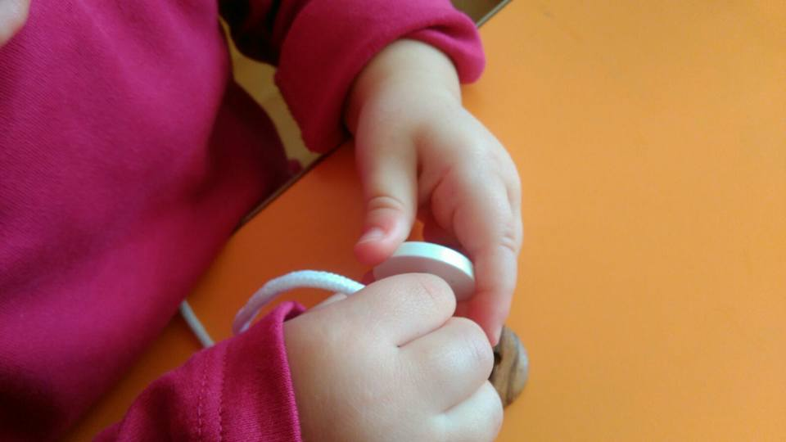

LA CONTINUITA’ EDUCATIVA

- Con il Nido
Obiettivo della continuità tra il Nido Integrato e la Scuola dell’Infanzia è quello di permettere ai bambini di conquistare un’identità che si costruisca nel tempo, accompagnandoli nell’esprimere e nel vivere le aspettative, i desideri e le novità che affronteranno nei percorsi individuali e di gruppo.

Nido integrato e scuola dell’infanzia: unità nella specificità

Una continuità che si articola a vari livelli, coinvolgendo tutti gli attori del Nido e della Scuola dell’Infanzia attraverso:
- incontri e interventi che facilitino per i bambini del Nido l’esplorazione del nuovo ambiente durante l’anno educativo; il racconto della propria storia ai nuovi bambini e alle insegnanti; partecipazione a momenti comuni con i bambini della Scuola dell’infanzia;
- incontri che promuovano la costruzione di progettazioni in grado di integrare i percorsi specifici del Nido e della Scuola dell’Infanzia, al fine di sviluppare il senso di appartenenza ad un unico servizio educativo e per portare, nel tempo, a una fruizione comune, regolata e sistematica da parte dei bambini e degli adulti di spazi fisici e progettuali delle singole realtà;
- incontri che permettano tra educatori ed insegnanti il passaggio delle informazioni relative ai percorsi dei bambini; azioni che garantiscano informazioni corrette ai genitori e aprano spazi di riflessione e di confronto sulle aspettative e sulle esperienze personali nello specifico momento di cambiamento

- Con la scuola primaria
Per favorire il passaggio dei bambini dalla scuola dell’infanzia alla Scuola Primaria la nostra scuola prevede alcuni incontri con le insegnanti della scuola primaria per il passaggio di informazioni tra i due livelli di scuola e una giornata di visita alla Scuola Primaria con i bambini Semprepronti.
Un primo incontro tra le insegnanti, alla fine dell’ultimo anno di scuola dell’infanzia, ha lo scopo di delineare il percorso seguito dai bambini alla scuola dell’infanzia, facendo il punto sulle competenze acquisite. Un secondo incontro avviene nel corso del primo anno di primaria, durante questo incontro le insegnanti della Primaria danno una restituzione dell’andamento della classe, da questa restituzione nasce un confronto importante tra i due livelli di scuola per valutare e rivedere continuamente la valenza del percorso proposto ai bambini tenendo conto delle variabili in campo.
Per preparare i bambini al passaggio alla scuola Primaria durante l’anno vengono attuati dei percorsi specifici con lo scopo di rafforzare i prerequisiti.

- Con la famiglia

Scuola e famiglia insieme per il bambino
La famiglia è la sede primaria dell’educazione, è l’ambiente dove il bambino impara a vivere e a stare di fronte alla realtà.
All’ingresso nella scuola dell’infanzia ogni bambino porta una sua storia personale che gli consente di possedere in patrimonio di conoscenze e atteggiamenti. Risulta fondamentale costruire una continuità educativa con la famiglia, condividendo le finalità e il progetto educativo e, al tempo stesso, attuare e valorizzare la divisione dei compiti senza creare separazioni, ma vivendo la corresponsabilità educativa. Per la crescita di ogni singolo bambino e per la buona riuscita del progetto educativo la nostra scuola offre e chiede collaborazione con la famiglia e promuove incontri atti a facilitare la conoscenza reciproca.
Per i bambini e le loro famiglie che si avvicinano per la prima volta alla nostra scuola:
- OPEN DAY Un momento di visita libera della struttura, durante questo tempo c’è la possibilità di fare una prima conoscenza con gli ambienti e con chi opera all’interno della nostra scuola e di chiedere informazioni rispetto al progetto educativo e al piano dell’offerta formativa della nostra scuola. A questo incontro sono invitati a partecipare i bambini con le famiglie

- ASSEMBLEA DEI GENITORI Solitamente nel mese di maggio, è il primo incontro con i genitori dei bambini che non hanno ancora frequentato la nostra scuola. Durante questo incontro vengono condivise tutte le informazioni utili sulla scuola e sul suo funzionamento. Sempre in questa occasione viene illustrato il progetto di ambientamento, viene comunicata la composizione delle sezioni e viene consegnato il materiale necessario. A questo incontro, viste le tematiche, vengono invitati solo i genitori.

- COLLOQUIO CONOSCITIVO E’ il primo colloquio tra l’insegnante di sezione e i genitori. I genitori hanno l’occasione di portare all’insegnante la storia del loro bambino e di chiedere eventualmente chiarimenti o curiosità circa il funzionamento della scuola.

- COLLOQUIO DOPO L’INSERIMENTO Dopo il periodo di inserimento ci si incontra per verificare l’andamento del periodo di ambientamento. Il colloquio è svolto di solito verso ottobre/novembre, infatti sebbene il progetto di ambientamento sia da calendario più breve, è bene lasciare il giusto tempo perché il bambino si ambienti realmente con le nuove figure adulte, il nuovo ambiente e il gruppo sezione.

Per tutti i bambini e le loro famiglie:
- ASSEMBLEA GENERALE e ASSEMBLEA DI SEZIONE Generalmente sono due all’anno, una all’inizio per esporre il progetto educativo annuale e una alla fine dell’anno per una verifica delle attività proposte. Assemblea generale e assemblea di sezione sono svolte per praticità nella stessa giornata. Prima ci si ritrova tutti insieme per trattare i temi generali per tutta la scuola e poi in sezione per i temi più specifici. Vi partecipano, i genitori, il personale educativo e il cda della scuola

- CONSIGLI DI INTERSEZIONE Si riuniscono generalmente tre volte l’anno e vi partecipano le rappresentanti di classe e il personale educativo.

- COLLOQUI INDIVIDUALI Alla fine dell’anno scolastico è previsto un colloquio individuale di restituzione del percorso fatto con i genitori di tutti i bambini. Durante l’anno è facoltà delle insegnanti o dei genitori richiedere un colloquio individuale su appuntamento per qualsiasi necessità di scambio di informazioni tra famiglia e scuola

- INCONTRI DI FORMAZIONE Oltre agli incontri di formazione per il personale, la scuola organizza degli incontri di formazione per i genitori atti a sostenerlo nel non sempre facile, ruolo genitoriale. Le tematiche variano di anno in anno e cercano di tenere conto delle esigenze rilevate dalla scuola o dai genitori stessi nell’ambito dei diversi incontri.

- COMITATO GENITORI Il comitato genitori è l'espressione di tutti i genitori della scuola dell'infanzia e del nido ed è composto dai genitori rappresentanti di sezione della scuola dell'infanzia e da tutti i genitori dei bambini del nido e della scuola dell'infanzia che voglio dare il proprio contributo. Il comitato si propone di sollecitare l'interessamento di tutti i genitori alla vita della scuola e di collaborare nel proporre e/o gestire attività, siano esse di formazione per i genitori, di collaborazione con il territorio o di raccolta fondi, in accordo con l'amministrazione scolastica.

- COLLOQUI CON LA COORDINATRICE DIDATTICA O CON IL CONSIGLIO DI AMMINISTRAZIONE Per particolari esigenze, confronti o richieste la coordinatrice e il consiglio di amministrazione sono disponibili su appuntamento a colloqui individuali con le famiglie.

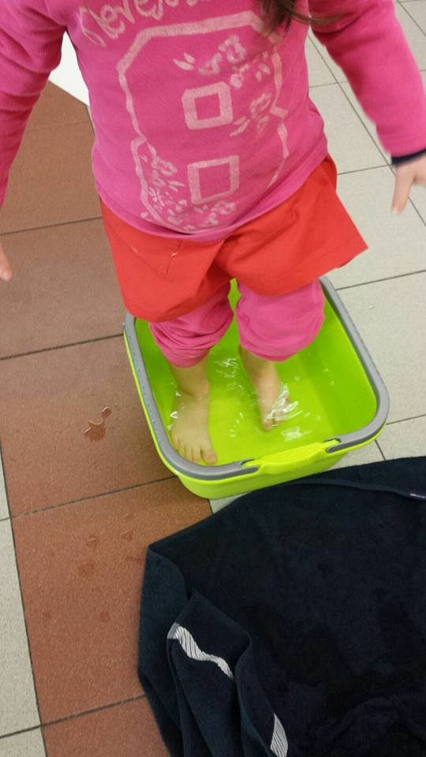
SCUOLA E TERRITORIO
I momenti significativi della scuola:

Il territorio come aula
Il territorio è visto come vera e propria aula didattica, alcune esperienze non possono che essere vissute direttamente sul territorio.
Quando è possibile ed è previsto dal progetto educativo le attività con i bambini vengono svolte direttamente sul territorio.
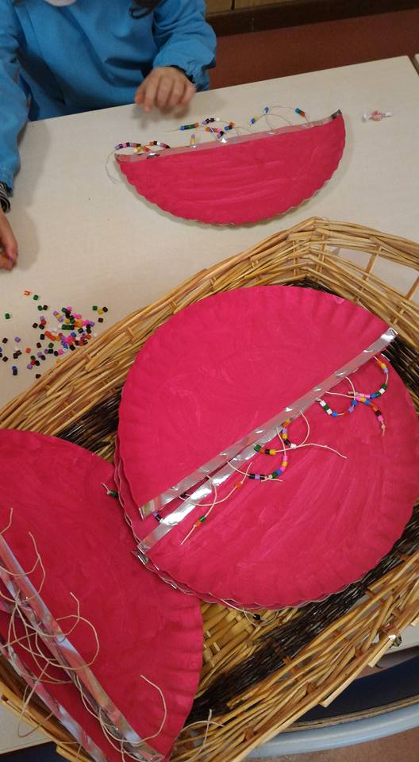
Importanti sono gli scambi con alcuni enti del territorio, in particolare grande importanza ha la collaborazione con la biblioteca dove ci rechiamo periodicamente per avvicinare i bambini alla bellezza del libro e della lettura. In collaborazione con la biblioteca vengono poi organizzate altre interessanti attività come letture animate, incontri e testimonianze.
La scuola offre anche attività per il territorio, gli incontri di formazione organizzati dalla nostra scuola infatti sono aperti anche a chi non ha figli iscritti al nostro servizio.

Scuola in festa

La scuola è aperta alle iniziative del territorio e ben volentieri partecipa alle iniziative locali grazie anche alla collaborazione del comitato genitori. In particolare negli ultimi anni siamo stati presenti alla festa dell’8 dicembre con una bancarella della scuola dell’infanzia e alla festa dell’oratorio con una serata dedicata ai bambini della scuola dell’infanzia. Durante le feste dei vari gruppi e delle associazioni del territorio siamo presenti organizzando delle cene con le famiglie ed i loro bambini concordando con le varie associazioni dei menù convenzionati.

“Una buona scuola è quella dove il bambino
entra pulito e torna a casa sporco:
vuol dire che ha giocato, si è divertito,
si è dipinto addosso, ha usato i propri sensi,
è entrato in contatto fisico ed emotivo con gli altri.”
(P. Crepet)

Allegati:
- Calendario scolastico
- Progetto ambientamento
- Progettazione educativa annuale
- Progettazione laboratori
- Note regolamentari consegnate alle famiglie
- Materiali vari consegnanti alle famiglie

Tali allegati vengono inseriti in itinere per ogni anno scolastico.

